НЕЛЬЗЯ:

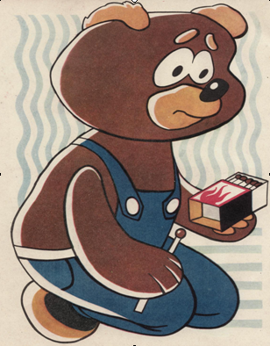  играть со спичками, зажигалками и свечами; |  | 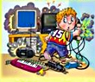  включать в розетку электрические приборы
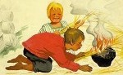  поджигать сухую траву, листья, сено, тополиный пух; |  | 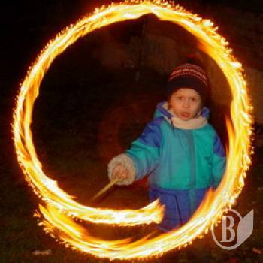  играть с петардами, бенгальскими огнями;
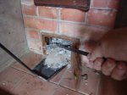  разжигать печи; |  | 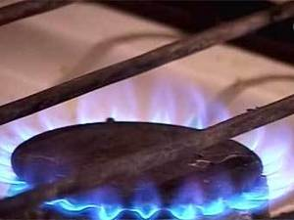  включать газ;



Если случился пожар:

- сказать взрослым о том, что случился пожар;
- если взрослых нет дома, не прятаться под кроватью и в шкафу, а выбежать из дома.

УНД ГУ МЧС России по Республике Татарстан

